Kajian Rangkaian Tugas Pada Buku Teks Berdasarkan Praxeology
Task (T) | Technique (τ) | Technology (θ) | Theory (Θ)
Task 1: Memahami materi prasyarat
T_{1.1}  Point Praxeology  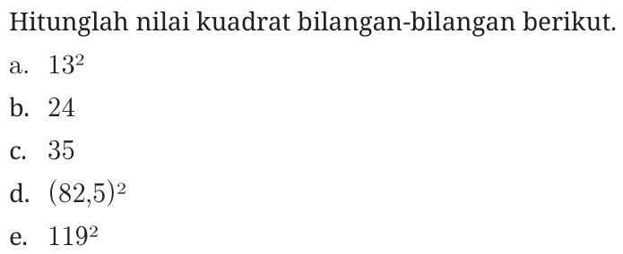 | τ_{4 :} algebraic technique  Pada task ini, technique yang digunakan adalah algebraic technique. Siswa diminta untuk menentukan kuadrat dari suatu bilangan. Technique pada T_{1.1} telah disajikan dalam buku secara eksplisit sehingga siswa tidak memiliki ruang untuk mengembangkan tekniknya sendiri.  Technique yang disajikan oleh buku sebagai berikut.  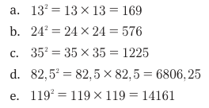 | θ _{1.1}  Menentukan kuadrat dari suatu bilangan a dapat dilakukan dengan mengalikan a dengan dirinya sendiri. Pengalaman belajar mengenai bilangan kuadrat telah dimiliki siswa pada materi sebelumnya. Pada task ini, siswa tidak diberi ruang untuk menyampaikan jastifikasi/alasan dalam menggunakan tekniknya. | $$a^{2}=a× a$$
T_{1.2}  Point Praxeology  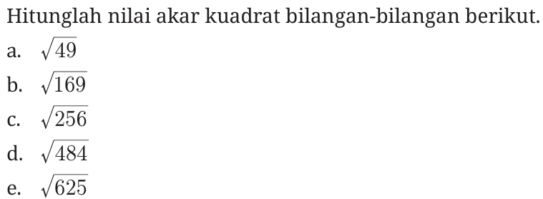 | τ ₄ : algebraic technique  Menentukan akar kuadrat dari suatu bilangan pada T_{1.2} menggunakan algebraic technique telah tercantum pada buku teks secara eksplisit sehingga tidak ada ruang bagi siswa untuk menggunakan tekniknya sendiri.  Technique yang disajikan dalam buku sebagai berikut.  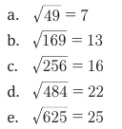 | θ _{1.2}  Menentukan akar kuadrat dari suatu bilangan $a^{2}$ dapat dilakukan dengan mencari a yang jika dikalikan dengan dirinya sendiri, hasilnya adalah bilangan $a^{2}.$ Pengalaman belajar mengenai bentuk akar telah dimiliki siswa pada materi sebelumnya. Pada task ini, siswa tidak diberi ruang untuk mengkomunikasikan jastifikasi/alasan dalam menggunakan tekniknya. | $\sqrt{a^{2} }$=$\left|a\right|$
Task 2: Menemukan konsep Pythagoras
T_{2.1}  Local praxeology  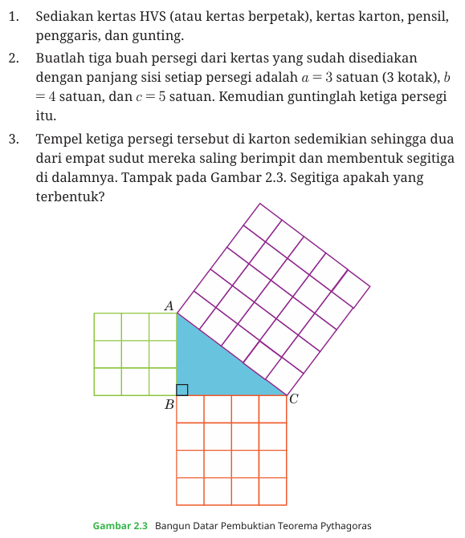  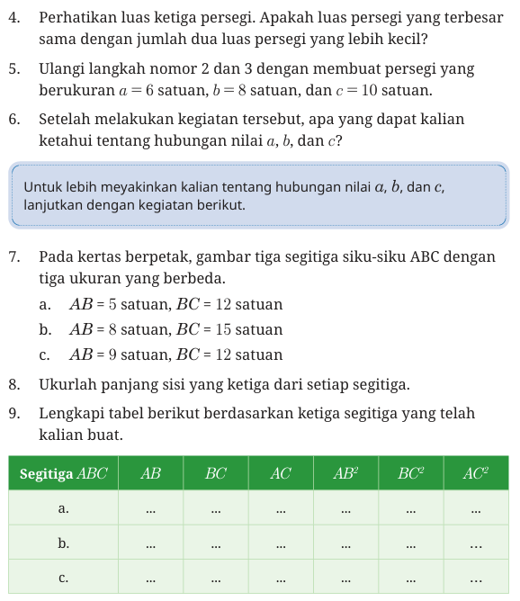 | τ ₄ : algebraic technique  τ ₂ : physical technique  τ₃: operational technique  τ ₁ : perceptual technique  Memeriksa kebenaran teorema pythagoras pada suatu segitiga ABC, dengan AB dan BC merupakan sisi siku-siku dan AC sisi hipotenusa pada T_{2.1} dilakukan dengan empat technique. Namun, keempat technique tersebut disuguhkan oleh buku teks secara eksplisit, sehingga siswa tidak memiliki ruang untuk menggunakan tekniknya sendiri.  Technique yang disajikan dalam buku sebagai berikut.  - membuat tiga buah persegi dari kertas dan menempelnya di karton sehingga dua dari empat sudut mereka saling berimpit,  - mengamati gambar 2.3 (hal 53) untuk menentukan perbandingan luas persegi.  - menggambar tiga segitiga siku-siku dengan ukuran yang sudah ditentukan,  - mengukur panjang sisi yang ketiga dan menentukan kuadrat dari semua panjang sisi segitiga dan menuliskannya pada tabel | θ _{2.1}  Memeriksa kebenaran teorema pythagoras pada suatu segitiga ABC, dengan AB dan BC merupakan sisi siku-siku dan AC sisi hipotenusa, dapat dilakukan dengan menunjukkan bahwa luas persegi yang dibentuk oleh sisi AB ditambah luas persegi yang dibentuk oleh sisi BC, sama dengan luas persegi yang dibentuk oleh sisi AC. Pada task ini, siswa tidak diberi ruang untuk mengungkapkan jastifikasi/alasan dalam menggunakan tekniknya. | Pada $∆$ABC siku-siku dengan siku-siku di C, berlaku:  $$c^{2}=a^{2}+ b^{2}$$  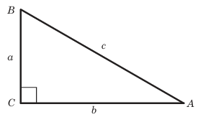
T_{2.2}  Local praxeology  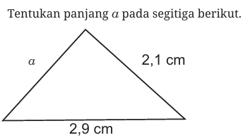 | τ ₄ : algebraic technique  τ ₁ : perceptual technique  Menentukan panjang salah satu sisi pada suatu segitiga siku-siku jika diketahui panjang dua sisi lainnya sebagaimana pada T_{2.2} dilakukan dengan memanfaat teorema Pythagoras menggunakan algebraic technique dan perceptual technique. Technique dalam menyelesaikan task ini telah disajikan pada buku teks sehingga siswa tidak memiliki ruang dalam menggunakan tekniknya sendiri.  Technique yang tercantum pada buku sebagai berikut.  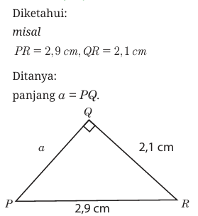  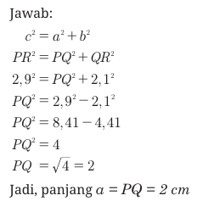 | θ _{2.2}  Menentukan panjang AB dari segitiga siku-siku ABC dimana BC dan AC telah diketahui ukuran panjangnya, dapat dilakukan dengan menerapkan teorema Pythagoras dimana jika AC adalah sisi terpanjang, maka berlaku AC² = AB² + BC² jika dan hanya jika AB² = AC² - BC². Pada task ini, siswa tidak diberi ruang untuk menuangkan jastifikasi/alasan dalam menggunakan tekniknya. Pada soal disajikan gambar segitiga tanpa diketahui jenis segitiganya. Namun pada pembahasan yang disajikan pada buku, gambar segitiga yang disajikan berubah menjadi segitiga siku-siku. | Pada $∆$ABC siku-siku dengan siku-siku di C, berlaku:  $$c^{2}=a^{2}+ b^{2}$$
T_{2.3}  Local praxeology  Haris merupakan salah satu siswa yang ikut terlibat dalam merencanakan pembangunan tenda tempat pengungsian. Koordinator pembangunan tenda menunjukkan gambar kerangka tenda pengungsian (tampak depan) seperti gambar di bawah.  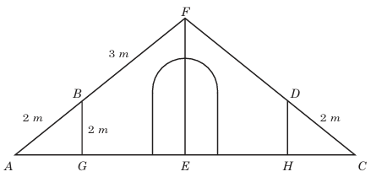  Haris diminta untuk menentukan perkiraan panjang bambu yang digunakan sebagai penyangga tinggi tenda. Jika pada gambar di atas dijelaskan bahwa tenda akan diikatkan ke tanah dengan menggunakan tali AF dan CF yang merupakan tali lurus. Bantulah Haris mencari tinggi tenda (panjang EF). | τ ₄ : algebraic technique  τ ₁ : perceptual technique  Menentukan tinggi sebuah tenda pengungsian yang merupakan gabungan dua segitiga siku-siku yang berimpit salah satu sisinya yang telah disuguhkan gambar sebagaimana T_{2.3} menggunakan algebraic dan perceptual technique. Technique dalam menyelesaikan T_{2.3} tidak diberikan kepada siswa secara eksplisit. Buku menyediakan soal cerita dan gambar yang memungkinkan siswa dapat mengembangkan tekniknya sendiri untuk memecahkan masalah. | θ _{2.3}  Menentukan tinggi sebuah tenda pengungsian yang merupakan gabungan dua segitiga siku-siku yang berimpit salah satu sisinya, dapat dilakukan dengan menerapkan teorema Pythagoras yang memanfaatkan segitiga siku-siku istimewa atau menggunakan konsep kesebangunan berupa perbandingan sisi-sisi yang seletak. Namun, siswa tidak bisa langsung menerapkan teorema Pythagoras, tetapi harus menggunakan konsep kesebangunan untuk memecahkan masalah. Ini artinya bahwa siswa dianggap telah memiliki pengalaman belajar kesebangunan sehingga dapat memanfaatkannya untuk menyelesaikan masalah. Namun demikian, tanpa menerapkan teorema Pythagoras pun siswa dapat menerapkan konsep kesebangunan untuk memecahkan masalah. Pada task ini, siswa tidak diberi ruang untuk menyodorkan jastifikasi/alasan dalam menggunakan tekniknya. | Pada $∆$ABC siku-siku dengan siku-siku di C, berlaku:  $$c^{2}=a^{2}+ b^{2}$$
T_{2.4}  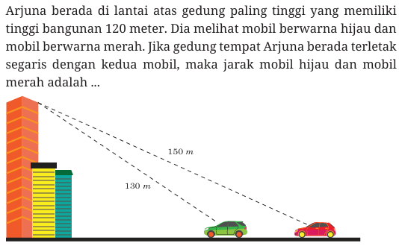 | τ ₄ : algebraic technique  τ ₁ : perceptual technique  Technique dalam menyelesaikan T_{2.4} menggunakan algebraic dan perceptual technique. Technique ini tidak diberikan oleh buku. Buku hanya menyediakan soal cerita dan gambar yang memungkinkan siswa dapat mengungkapkan tekniknya sendiri dalam pemecahan masalah. | θ _{2.4}  Menentukan jarak antara dua mobil yang telah diketahui gambar sketsa posisi mobilnya dan diketahui ukuran jarak pandang dari atas gedung ke kedua mobil tersebut dapat dilakukan dengan menerapkan teorema Pythagoras. Jika sudah diketahui jarak setiap mobil dengan gedung melalui teorema Pythagoras, maka dapat ditentukan jarak antara dua mobil tersebut dengan cara menghitung selisih jarak gedung dengan mobil 1 dan jarak gedung dengan mobil 2. Pada task ini, siswa tidak diberi ruang untuk menuliskan jastifikasi/alasan dalam menggunakan tekniknya. | Pada $∆$ABC siku-siku dengan siku-siku di C, berlaku:  $$c^{2}=a^{2}+ b^{2}$$
Task 3: Menemukan bentuk triple Pythagoras
T_{3.1}  Local praxeology  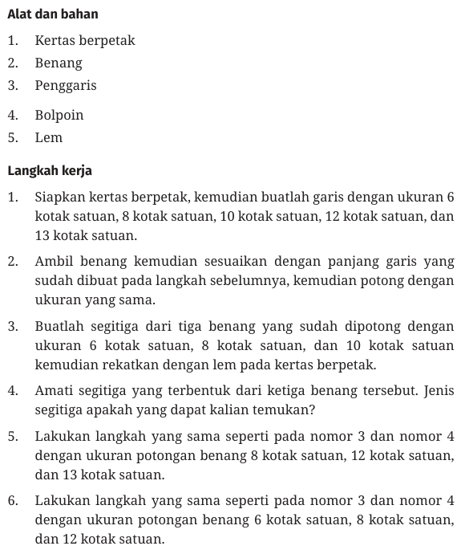  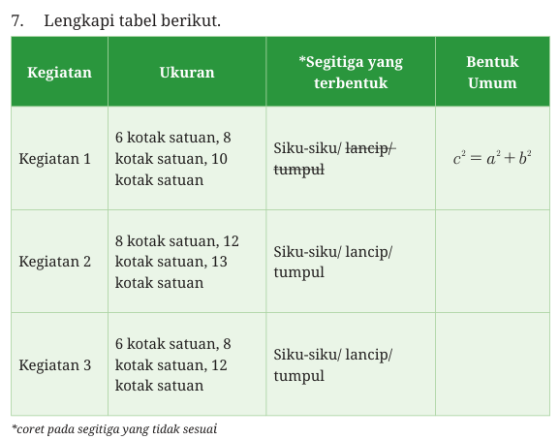 | τ ₂ : physical technique  τ ₁ : perceptual technique  Membuktikan triple Pythagoras membentuk segitiga siku-siku melalui kegiatan yang memanfaatkan kertas berpetak dan benang menggunakan physical dan perceptual technique. Technique dalam menyelesaikan task T_{3.1} sepenuhnya diberikan oleh buku sehingga tidak ada ruang bagi siswa untuk menuangkan tekniknya sendiri. | θ _{3.1}  Membuktikan triple Pythagoras membentuk segitiga siku-siku melalui kegiatan yang memanfaatkan kertas berpetak dan benang dapat dilakukan dengan menerapkan teorema Pythagoras, yaitu memastikan bahwa pada segitiga ABC yang memiliki panjang sisi a, b, dan c, dimana c adalah sisi terpanjang, jika $c^{2}=a^{2}+ b^{2}$ maka segitiga akan siku-siku di C. Pada task ini, siswa tidak diberi ruang untuk menyampaikan jastifikasi/alasan dalam menggunakan tekniknya. | Pada $∆$ABC sembarang dengan c adalah sisi terpanjang berlaku:  $$c^{2}=a^{2}+ b^{2}$$  untuk segitiga siku-siku  $$c^{2}>a^{2}+ b^{2}$$  untuk segitiga tumpul.  dan  $$c^{2}<a^{2}+ b^{2}$$  untuk segitiga lancip.
T_{3.2}  Local Praxeology  Humam diberikan tugas oleh gurunya untuk membuat Tangram segitiga siku-siku yang nantinya akan digunakan untuk membuat beberapa bentuk yang menarik. Untuk membuat beberapa potongan kertas yang digunakan sebagai bahan Tangram dia membuat beberapa ukuran potongan membentuk segitiga siku-siku dan membuat daftar ukuran segitiga siku-siku dengan menggunakan aturan yang dipelajari dari buku seperti gambar pada halaman berikut.  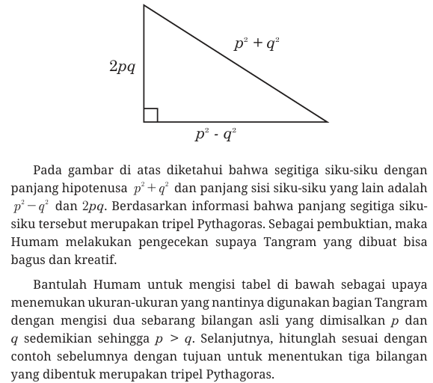  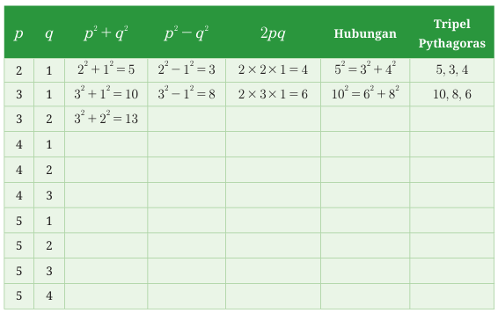 | τ ₂ : physical technique  Membuktikan tiga bilangaan a, b, dan c merupakan triple Pythagoras dengan mengisi tabel triple Pythagoras dan memanfaatkan teknologi menggunakan physical technique. Cara siswa dalam mengisi tabel telah dijelaskan dalam buku sehingga tidak ada ruang bagi siswa dalam menggunakan tekniknya sendiri dalam membuktikan tiga bilangaan a, b, dan c merupakan triple Pythagoras.  Berikut technique yang tercantum dalam buku:  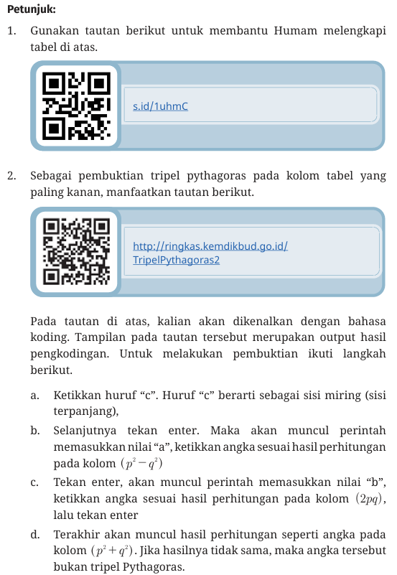 | θ _{3.2}  Membuktikan tiga bilangaan a, b, dan c merupakan triple Pythagoras dengan mengisi tabel triple Pythagoras dan memanfaatkan teknologi dapat dilakukan dengan memanfaatkan teorema Pythagoras, yaitu memasukkan nilai pada aplikasi $a=p^{2}+q^{2}$, $b=p^{2}- q^{2}$, dan c = 2pq, dimana p > q dan p, q sembarang bilangan riil. Pada task ini, siswa tidak diberi ruang untuk mengungkapkan jastifikasi/alasan dalam menggunakan tekniknya. | Pada $∆$ABC siku-siku dengan siku-siku di C, berlaku:  $$c^{2}=a^{2}+ b^{2}$$
T_{3.3}  Local praxeology  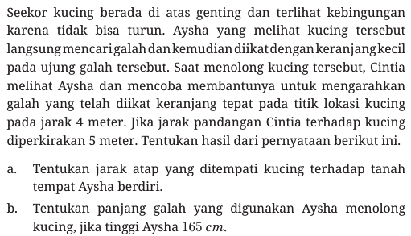 | τ ₄ : algebraic technique  τ₃: operational technique  Technique yang digunakan dalam menentukan jarak atap terhadap tanah dan panjang galah dari soal cerita yang diberikan adalah algebraic dan operational technique. Technique dalam menyelesaikan task T_{3.3} ini tidak disajikan oleh buku sehingga siswa dapat mengembangkan tekniknya sendiri dalam pemecahan masalah di task ini. | θ _{3.3}  Menentukan jarak atap terhadap tanah dan panjang galah dari soal cerita yang diberikan dapat dilakukan dengan memanfaatkan teorema Pythagoras untuk menyelesaikan masalah. Pada soal pertama jarak atap yang ditempati kucing terhadap tanah tempat Aysha berdiri dapat dicari dengan menggunakan teorema Pythagoras pada segitiga yang dibentuk oleh titik tempat Aysha berdiri, titik tempat Cintia berdiri, dan titik tempat kucing berada. Menentukan panjang galah dapat dicari dengan mengurangkan jarak titik Aysha berdiri dan titik kucing berada dengan tinggi Aysha. Pada task ini, siswa tidak diberi ruang untuk mengkomunikasikan jastifikasi/alasan dalam menggunakan tekniknya. | Pada $∆$ABC siku-siku dengan siku-siku di C, berlaku:  $$c^{2}=a^{2}+ b^{2}$$
Task 4: Membandingkan sisi pada segitiga siku-siku istimewa
T_{4.1}  Local praxeology | τ ₄ : algebraic technique  τ₃: operational technique  Menentukan panjang salah satu sisi dari suatu segitiga siku-siku sama kaki jika diketahui salah satu sudut dan panjang sisi miringnya menggunakan algebraic dan operational technique. Technique untuk menyelesaikan task T_{4.1} ini tidak disajikan oleh buku kepada siswa, sehingga siswa dapat menuangkan tekniknya sendiri dalam penyelesaian masalah. | θ _{4.1}  Menentukan panjang salah satu sisi siku-siku dari suatu segitiga siku-siku sama kaki jika diketahui salah satu sudut dan panjang sisi miringnya dapat dilakukan dengan memanfaatkan segitiga siku-siku istimewa, atau teorema Pythagoras. Pada task ini, siswa tidak diberi ruang untuk menyodorkan jastifikasi/alasan dalam menggunakan tekniknya. | Pada $∆$ABC siku-siku dengan siku-siku di C, berlaku:  $$c^{2}=a^{2}+ b^{2}$$
T_{4.2}  Local praxeology  Gambar di bawah ini merupakan Theodorus yang diberi nama berdasarkan nama pembuatnya yaitu Theodore dari Kirene. Theodore adalah orang yang memiliki pendapat yang sama dengan Pythagoras. Gambar Roda Theodorus dimulai dengan segitiga siku-siku dengan panjang kedua sisinya adalah 1 satuan panjang dan bergerak berlawanan arah jarum jam yang ditunjukkan seperti gambar berikut.  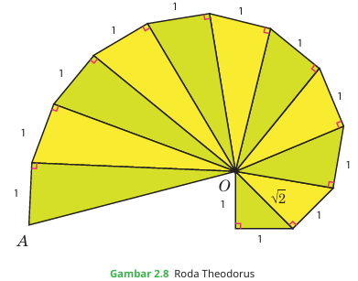  Coba kalian perhatikan gambar di atas, selanjutnya diskusikan dengan teman kalian dalam satu kelompok untuk membuktikan panjang hipotenusa setiap segitiga yang terbentuk, sehingga kalian akan menemukan panjang AO pada segitiga siku-siku terakhir dari Roda Theodorus di atas. | τ ₄ : algebraic technique  τ ₁ : perceptual technique  Technique dalam membuktikan panjang hipotenusa dari setiap segitiga yang terbentuk pada roda theodorus pada task T_{4.2} adalah algebraic dan perceptual technique. Technique ini tidak diberikan oleh buku kepada siswa, sehingga siswa dapat menyampaikan tekniknya sendiri dalam penyelesaian masalah | θ _{4.2}  Membuktikan panjang hipotenusa dari setiap segitiga yang terbentuk pada roda theodorus dapat dilakukan dengan memanfaatkan teorema Pythagoras. Pada task ini, pengerjaannya dilakukan secara diskusi kelompok sehingga memungkinkan siswa menuliskan jastifikasi/alasan penggunaan tekniknya. | Pada $∆$ABC siku-siku dengan siku-siku di C, berlaku:  $$c^{2}=a^{2}+ b^{2}$$
T_{4.3}  Local praxeology  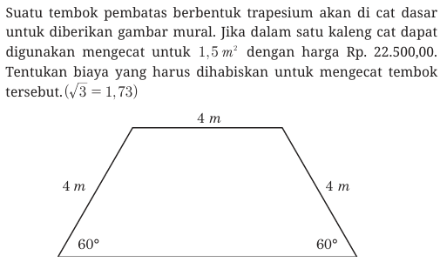 | τ ₄ : algebraic technique  τ ₁ : perceptual technique  Technique dalam menyelesaikan task T_{4.3} tidak secara eksplisit diberikan oleh buku kepada siswa. Namun, jika ditinjau dari karakteristik soal, siswa memiliki keterbatasan dalam mengembangkan tekniknya untuk menyelesaikan masalah. Untuk menentukan biaya mengecat tembok, siswa menggunakan algebraic technique, dan gambar yang disuguhkan oleh buku pada task ini akan mendorong siswa menggunakan perceptual technique. | θ _{4.3}  Menentukan biaya mengecat tembok yang berbentuk trapesium sama kaki, diketahui ukuran sudut pada kaki-kakinya, namun tidak diketahui panjang sisi alasnya, dapat dilakukan dengan memanfaatkan segitiga siku-siku istimewa dan teorema Pythagoras. Pada task ini, siswa tidak diberi ruang untuk mengkomunikasikan jastifikasi/alasan dalam menggunakan tekniknya. | Pada $∆$ABC siku-siku dengan siku-siku di C, berlaku:  $$c^{2}=a^{2}+ b^{2}$$
Task 5: Menerapkan teorema Pythagoras
T_{5.1}  Local praxeology  Aldo adalah seorang penjaga pantai yang selalu mengawasi kondisi pantai dan juga perahu-perahu yang akan bersandar di sekitaran pantai.  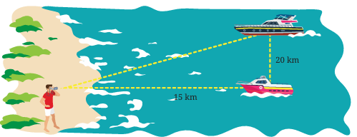  Suatu hari Aldo melihat dua perahu, yaitu perahu wisata dan perahu nelayan, seperti yang ditunjukkan pada gambar. Jika kecepatan rata-rata kedua perahu untuk mendekati pantai adalah 30 km/jam, tentukan selisih waktu yang ditempuh kedua perahu tersebut untuk mendekati pantai. | τ ₄ : algebraic technique  τ ₁ : perceptual technique  Penggunaan technique untuk pemecahan masalah pada task T_{5.1} tidak secara eksplisit diberikan oleh buku. Meninjau karakteristik soal, siswa memiliki keterbatasan dalam menuangkan tekniknya untuk memecahkan masalah. Menentukan selisih waktu yang ditempuh dua perahu, siswa menggunakan algebraic technique, dan gambar yang disajikan oleh buku pada task ini mendorong siswa menggunakan perceptual technique. | θ _{5.1}  Menentukan selisih waktu yang ditempuh kedua perahu jika diketahui kecepatan rata-ratanya dapat dilakukan dengan memanfaatkan teorema Pythagoras untuk menentukan jarak perahu wisata dengan titik pantau. Kemudian saat sudah diketahui jarak masing-masing kedua perahu dengan titik pantau, selanjutnya mencari waktu tempuh masing-masing perahu dengan membagi jarak masing-masing perahu dengan kecepatan rata-ratanya. Selisih waktu tempuh dapat diketahui dengan mengurangkan waktu tempuh perahu pertama dengan parahu kedua. Pada task ini, siswa tidak diberi ruang untuk mengungkapkan jastifikasi/alasan dalam menggunakan tekniknya. | Pada $∆$ABC siku-siku dengan siku-siku di C, berlaku:  $$c^{2}=a^{2}+ b^{2}$$

